１ 次の地図を見て，問いに答えなさい。
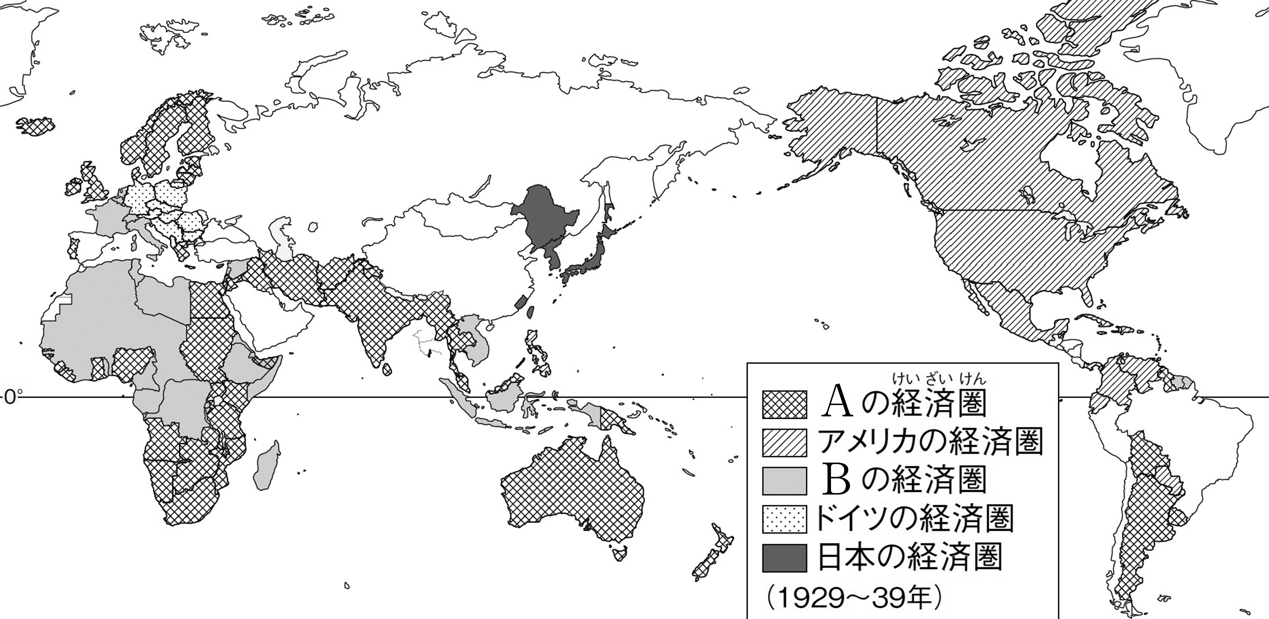

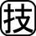⑴ 地図は，世界恐慌後の世界のようすを示しています。地図中のA，Bにあてはまる国名を書きなさい。
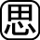⑵ 世界恐慌に対して，A，Bの国はどのような対策をとりましたか。｢植民地｣｢関税｣の語句を使って，35字以内で説明しなさい。
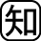⑶ 世界恐慌に対してアメリカのルーズベルト大統領が進めたニューディール政策にあてはまるものを，次のア～エから1つ選び，記号を書きなさい。
ア 農業の集団化，工業の重工業化を進めた。
イ 資源を得るため，南アメリカの植民地化を進めた。
ウ 国内の産業を保護するため，労働組合の活動を制限した。
エ 政府が中心となって積極的に公共事業をおこした。

２ 次の問いに答えなさい。
写真１

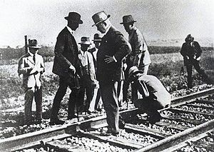⑴ 写真１は， 事変から 国建国までの日本の軍事行動に対する中国のうったえにより，国際連盟が派遣した調査団です。 に共通してあてはまる語句を書きなさい。
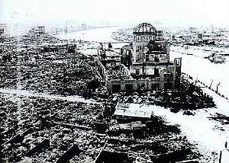⑵ ⑴の派遣以降におきた次のできごとを，年代の古い順に記号を並べなさい。
写真２

ア 日本，ドイツ，イタリアが三国軍事同盟を結ぶ。
イ 日本軍のマレー半島上陸，真珠湾奇襲により太平洋戦争が始まる。
ウ 盧溝橋事件をきっかけとして日中戦争が始まる。
エ ドイツのポーランド侵攻により，第二次世界大戦が始まる。
⑶ 写真２は，原子爆弾が投下された直後のものです。この都市と，原子爆弾が投下されたもう一つの都市を答えなさい。
１
⑴ | A
 | B
⑵
⑶

２
⑴
⑵ | → → →
⑶ | ，

